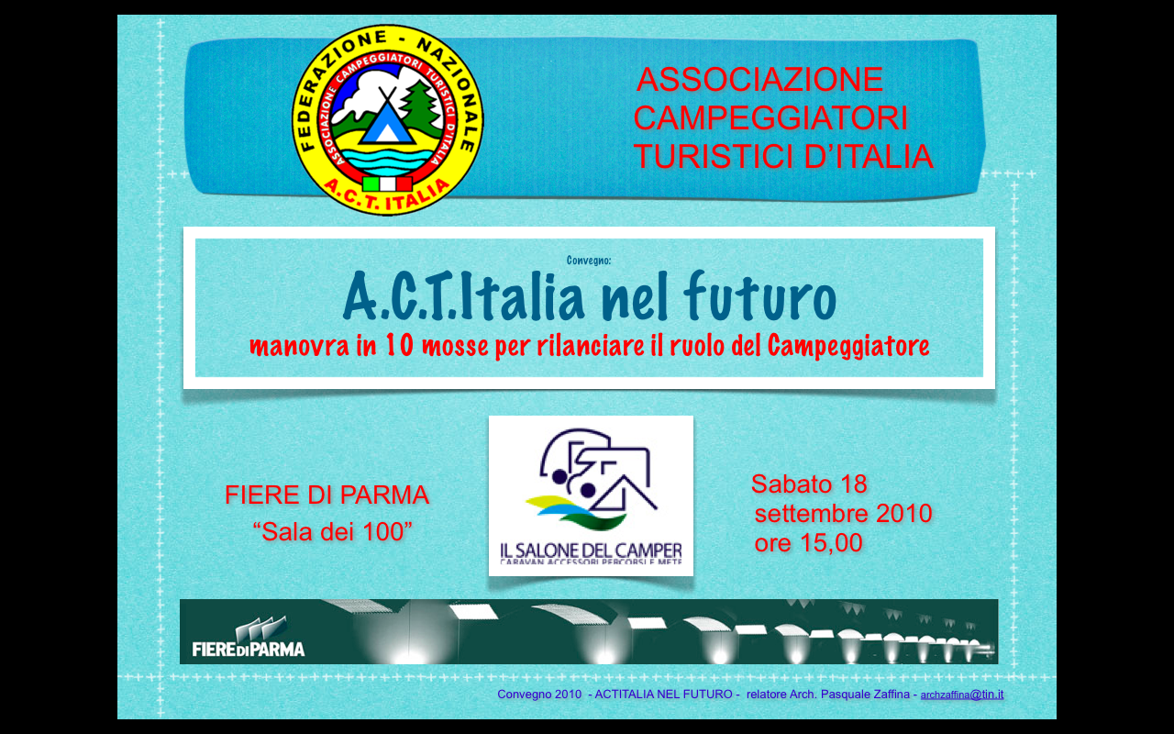

1 - “Il salone del Camper” di Parma tenta un giusto rinnovamento del comparto e, da quanto abbiamo potuto constatare, lo fa cosciente delle difficoltà ancora in atto.
Riteniamo che questo sia un atteggiamento positivo giusto e realista, ma, sommessamente, chiediamo che venga ascoltata anche la voce dell’utenza, per realizzare in sinergia una appassionata riflessione sui prodotti che andiamo acquistando.
In ogni momento storico, i periodi di crisi sono apparsi addirittura necessari per ricominciare su basi nuove.
In questo attuale, noi utenti, consumatori di veicoli ricreazionali, consumatori di fiere, consumatori di ogni cosa chiediamo ai produttori, agli allestitori, ai componentisti ed all’industria un’attenzione stringente su prodotti a noi più congeniali e rassicuranti.

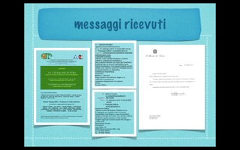
2 - Ma entriamo nel merito del convegno con ordine ringraziando il Ministro Brambilla per il messaggio di Buon successo all’iniziativa, nonchè il Presidente Nazionale UNIONTURISMO dr. Fisanotti, la Fiera di Carrara, il Senatore Guido Pollice e Silvano Vinceti del Ministeroi per il Turismo che hanno voluto darci gli auguri attraverso messaggi.
Ringrazio, naturalmente tutti gli intervenuti per la loro cortesia ed in particolare:
Il Prof. Luigi Musacchia - Presidente Nazionale Libertas, Roberto Vitali . Village for All, Alberto Giombetti - Coordinatore Giunta Nazionale CIA, Giuseppe Continolo - Direttore Rivista “Turismo Itinerante”, Carmen Somma - Direttore network Camper Magazine, Mauro Guglielmini -Vice Presidente APC Anfia, Alessandro Conconcelli - ACI Club Parma, Gianni Brogini - Segretario Generale APC Anfia, Martina Skrube - Uff. Turismo Carinzia, Boni - Presidente Fiere di Parma, Simone Scagliarini - SOS Turista, Dott. Figura - Provincia di Siena, Aldo TRonti - HSA Italia, Antonino Miccio Direttore dell’Area protetta Punta Campanella e Fabio Dieni Presidente del nostro Club “Vacanze aperto per ferie”, che invito ad intervenire.
Insomma tutti gli intervenuti nessuno escluso scusandomi se non cito tutti.

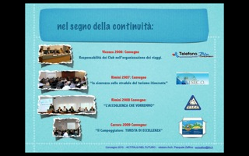

3 - In ACTItalia la riforma è cominciata da un quinquennio da quando ci siamo presi la briga di ragionare priotariamente su di noi stessi, per poi lanciare messaggi concreti all’esterno.
Nel 2006 a Vicenza, con SOS TURISTA abbiamo aperto gli occhi ai nostri CLUB sulle inconsapevoli responsabilità d’ordine civile e penale, che possono ricadere sulle spalle degli organizzatori dei viaggi cosiddetti “fai da te”.
Nel 2007 a Rimini, con LA FONDAZIONE FISICO abbiamo messo a fuoco i pericoli che il Campeggiatore Turistico corre sulla strada e dentro il suo abitacolo.
Nel 2008, sempre a Rimini abbiano puntato il dito sull’accoglienza che vorremmo, in un Simposium Internazionale con FICC, perchè ancora ci è in gran parte negata.
Nel 2009 abbiamo dimostrato come il nostro turismo non è secondo a nessun altro, con il convegno: Il Campeggiatore TURISTA DI ECCELLENZA.
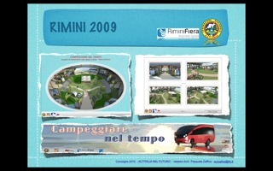

4 - Una presa d’atto di questa crescita l’abbiamo potuta verificare a Rimini nell’ultima edizione di “Mondo Natura”.
Sarà per l’approccio libero che ACTItalia mette in campo o per la serietà con cui espletiamo il nostro volontariato o chissà cosa, sta di fatto che stiamo raccogliendo consensi inattesi in termini di SIMPATIA VERSO IL NOSTRO sodalizio.
Anche a livello generale abbiamo registrato grande visibilità a Rimini, l’anno scorso, quando con il contributo di apc-anfia e della Fiera di Rimini, abbiamo realizzato una accattivante rappresentazione di un campeggio ideale, proprio nello spazio “cupola”, dove stazionavano 10 camper storici della prestigiosa RIVARS, nostra affiliata, che si occupa della certificazione dei camper storici.
Ed approfitto per ringraziare pubblicamente lo Staff di Claudio Galliani, tutto qui presente.
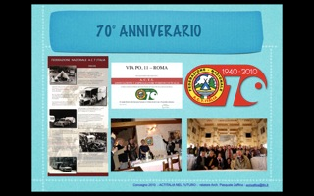

5 - Nell’anno in corso stiamo festeggiando anche le nostre origini: 10 marzo 1940 quando affascinava la voglia di muoversi con bici e tende, prime auto (costosissime) e caravan, ma in un momento storico dove soffiavano venti di guerra.
In un’epoca così scura della vita italiana Bergera ricoprì la carica di primo presidente ACTItalia, istituì le sezioni ACTI e si andò avanti alla meno peggio per ben10 anni.
Fino a quando non avviene la fusione, nel 50 con Federcampeggio, pur conservando ACTItalia la propria fisionomia
Ma nel 2001 si è consumata la definitiva autonomia dalla Federcampeggio con Musso Presidente e poi Pastorello.
Abbiamo spento le candeline in Veneto e scoperto una targa, che collocheremo a Via Po,11 prima sede ACTITALIA.
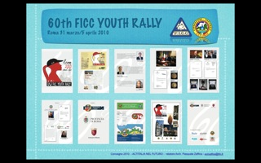

6 - Altra iniziativa di carattere internazionale l’abbiamo realizzata nella settimana di Pasqua di quest’anno coinvolgendo le istituzioni ai massimi livelli.
E’ stata un’attività di grande respiro internazionale, per far conoscere a giovani di tutto il mondo il nostro Paese e la sua Capitale:
Senato, Camera, Museo Capitolino, Roma di notte, cena tipica, musica tutte le sere, concerto dal vivo, riunioni, elezione della nuova compagine FICC giovani mondiale.
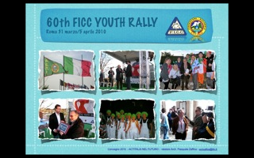

7 - Joao Pereira - Presidente mondiale della FICC è stato presente e ci ha supportato fattivamente per tutto il periodo.
Insomma, il sottoscritto, con il nostro Tesoriere Fiore Candelmo ci siamo sobbarcati di una fatica immane, ma pienamente soddisfatti e gratificati dalla vitalità e dalla gioia che solo i giovani sanno infondere.
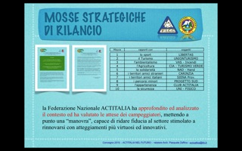

8 - Parlavamo della crisi e dovrebbe essere una regola quella di trasformare in vantaggi i momenti di difficoltà, proprio per ricominciare bene.
Pur tuttavia ci sembra che la “domanda”, rappresentata da noi utenti, rimanga abbastanza insoddisfatta, perchè si aspetta molto di più dalle amministrazioni pubbliche e dalla filiera produttiva della camperistica.
Rivendichiamo con orgoglio che l’UTENZA, di cui colpevolmente si parla poco, abbia invece tanto da suggerire e su questa scia sono almeno 10 i programmi messi a punto da ACTItalia.
Il tutto coinvolgendo molti organismi di primaria importanza nazionale, che verranno approfonditi nel Convegno di oggi.


9 - Con Prof. Luigi Musacchia, che ci ha fatto l’onore di intervenire, abbiamo stabilito un rapporto subito diventato d’intesa totale.
L’azione di campeggiare può essere considerata uno sport? Il verdetto condiviso è stato: SI, per effetto di un ragionamento semplicissimo:
SE LO E’ l’aquilonismo, l’attività ludico motoria, le auto e moto storiche, il ballo di gruppo, il braccio di ferro, il burraco, la canoa, il cicloturismo, l’escursionismo, il gioco delle carte, il mototurismo, la nautica, i rally, GLI sport di montagna, il windsulf, NON VEDO PERCHE NON VOVREBBE ESSERLO ANCHE IL CAMPER STORICO E IL CAMPERISMO.
Luciano Morri e Brunella Tagliati rappresentanti della Libertas, ma anche camperisti, ci hanno dato lo spunto di questa riflessione.
VANTAGGI: Centri sportivi e parcheggio camper
anziani - piscine e ginnastica
Assistenza – Formazione
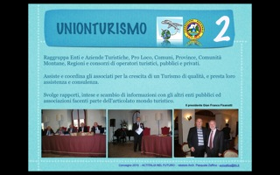

10 - Altro rapporto prestigioso lo abbiamo stabilito con Gianfranco Fisanotti, Presidente di UNIONTURISMO, organismo molto ascoltato nel circuito turistico nazionale, vicino ai maggiori ORGANISMI CHE MUOVONO LE SORTI DEL TURISMO IN ITALIA, IN SPECIAL MODO IL MINISTERO.
Abbiamo sintonizzato con loro anche quando abbiamo dovuto più volte protestare per l’assenza della nostra specificità nella strategia di sviluppo del Turismo Italiano.
Ma oggi, che ad Arzachena di Porto Cervo Unionturismo tiene il suo Consiglio Nazionale si sta parlando di Turismo della “Mobilità come fonte di sviluppo economico” senza alcuna sollecitazione da parte nostra.
Abbiamo colto nel segno anche questa volta.
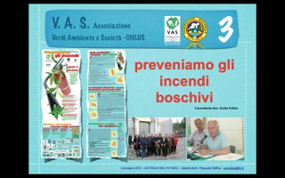

11 - Che dire del nostro rapporto con VAS e con il Sen. Guido Pollice, diventato ormai strategico ed organico.
Ieri venerdì 17 ed oggi, gioioso appuntamento astrale per VAS, tutto presente a Vallo della Lucania per il matrimonio tra Walter Iannotti e di Silvana Rocco, rispettivamente responsabili delle campagne di PREVENIAMO GLI INCENDI e DIRITTI AL MARE DIRITTI DEL MARE.
Sia pure con gli impegni del caso mi hanno telefonato ieri sera per aaugurare successo a questo convegno e non non possiamo che restituire l’augurio di vita lunga, felice e piena di successi, con un applauso.
Purtroppo non abbiamo fatto in tempo a distribuirli oggi, ma abbiamo predisposto di realizzare una decalcomania da applicare sul vetro di ogni camper dove sono presenti, sia il numero verde del VAS e sia quello della Capitaneria di Porto per essere in grado, da buone SENTINELLE DEL TERRITORIO, alla difesa tempestiva di BOSCHI e MARE.
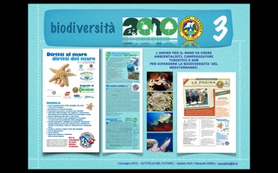

12 - Sempre con VAS e con HSA Italia - l’Associazione Nazionale Attività Subacquee e Natatorie per Disabili, abbiamo sottoscritto un protocollo, che consideriamo di grande interesse in quanto ribadisce il principio che
Compito di ogni Campeggiatore Turistico presente nelle località marine, è anche quello di difendere questo straordinario bene, segnalando ogni abuso ed educando la cittadinanza al maggiore rispetto, che il mare merita.
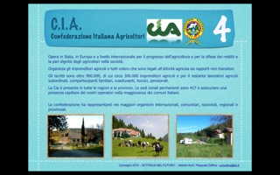

13 - Il mondo agricolo è talmente diffuso sul territorio da poter assicurare una logistica davvero di qualità ai campeggiatori, spesso a costo zero.
Anche l’Agriturismo si va affermando con forza proprio perché possiede spiccate affinità con lo spirito del Campeggiatore turistico: ambiente, ospitalità, cibo genuino, attività con valenze ricreative, didattiche e culturali.
Nelle fattorie, poi, si scopre un modo di pernottare davvero sofisticato, certamente per amatori. Campagna, luna, stelle quelle vere che luccicano, il gallo che canta la mattina.... non sono cose d’altri tempi| ma eterni!

Alberto Giombetti - Coordinatore Giunta Nazionale ci spiegherà meglio cos’è la CIA

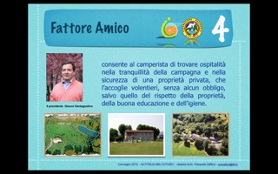

14 - In Italia abbiamo chi ha già capito da tempo tale possibilità, si chiama “Fattore Amico”, convenzionato con la nostra Federazione, che al costo esiguo di una tessera permette al campeggiatore turistico di sostare gratis nelle fattorie senza l’obbligo di spendere.
Poi, naturalmente, si spende lo stesso, ma vogliamo mettere!
Grazie Glauco Santagostino per il tuo impegno e per averci consentito di convenzionarci con te.
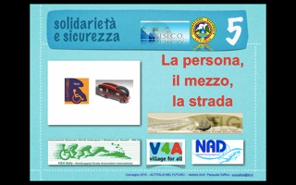

15 - Non vi nascondo che i Temi della solidarietà e della sicurezza sono quelli da noi più sentiti.
Nel 2003 - anno internazionale del disabile - Plein Air ebbe la brillante idea di chiamare attorno al tema 10 studi di progettazione italiani, tra cui il mio e d’improvviso il turismo del movimento si arricchì di tante buone ed innovative idee, purtroppo rimaste sulla carta.
Con Fisico nel 2007 abbiamo fatto un bel Simposium Internazionale sul tema della sicurezza stradale e della solidarietà.
Anche qui, sono passati 3 anni da quando abbiamo posto interrogativi seri e concreti agli Organi competenti per ridurre il numero delle vittime della strada ed ai costruttori di investire in sicurezza. Al momento siamo molto delusi dai poveri RISULTATI raggiunti.
Comunque non molliamo e siamo qui a rinnovare la battaglia con più entusiasmo di prima.
Con HSA Italia - Village for All e NADD - Global Diving Agency abbiamo creato un coordinamento
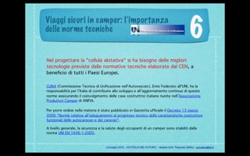

16 - Vediamo se si riesce a fare un pò di chiarezza:
Sulla sicurezza il Campeggiatore può far poco: può attivarsi solo per quanto gli è consentito: lo stile di guida ed la manutenzione del mezzo, per il resto è in balia della strada e del mezzo che usa.
Sono noti i nostri passi sulle strade maltenute, ma dobbiamo registrare la crescente consapevolezza intorno alla VULNERABILITA’ DEI NOSTRI MEZZI ALL’INCENDIO.
Mi è capitato di assistere su una autostrada in Svizzera all’evaporazione di un camper che in 5 minuti non c’era più... dissolto.... sono rimaste solo le intelaiature e dopo un quarto d’ora neanche quelle.
Ma non andiamo dicendo che questo mezzo è ideale per la famiglia, per i bambini, per i nonni, per gli svantaggiati?
Se si continua a trascurare il tema, DOVREMMO ESSERE TANTO, MA TANTO PREOCCUPATI.
E’ VERO, CI SONO LE NORME CHE I COSTRUTTORI FEDELMENTE OSSERVANO, MA FORSE BISOGNERà AGIRE PROPRIO SULLE NORME.
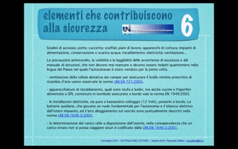

17 - Realizzare mezzi MENO VULNERABILI AL fuoco. Proprio come Tomasi di Lampedusa nel Gattopardo: tutto cambia perchè nulla cambi.
Ci si limita a confezionare un’abitacolo più o meno confortevole intorno ad un mezzo da lavoro,con l’unico obiettivo di renderlo bello. E LA RICERCA?
Perchè non si fa ricerca sui materiali, sulle tecnologie, sui meccanismi, sugli allestimenti e sulle attrezzature affinchè ogni componente costituente il camper renda vita difficile al fuoco?
E’ una richiesta che insistiamo a fare consapevoli che è proprio nei momenti di crisi che si dovrebbero intraprendere queste attività, affinchè, alla ripresa venga scelto un camper per il suo essere più sicuro e non solo perchè ha più scharm.
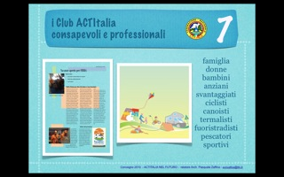

18 - VI PIACE QUESTA IMMAGINE CHE CI HA REGALATO PEPPE DI CHIARA e la locandina di FABIO DIENI?
Sono la intesi di una nuova tendenza che stiamo sostenendo con convinzione in ACTItalia: dare ad ogni Club un respiro nazionale incentivando ed esaltando le TENDENZE che ogni Club ha perfezionato nel tempo.
Al momento stiamo avendo grandi soddisfazioni con il ns/ Club Vacanze - Aperto per Ferie, che è guidato da una squadra di entusiasti giovani papà che si fanno in quattro per i loro bambini.
In Fiera hanno distribuito 3000 zuccheri filati in soli due giorni e lo stanno continuando a fare nel nostro Stand.
Ci piace occuparci di famiglia, del ruolo delle donne, dei bambini, degli anziani. degli svantaggiati, così come poniamo molta attenzione a chi si porta in camper ausili per lo sport, come bici, canoe, wind serf, etc.
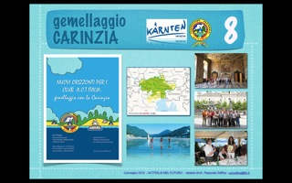

19 - Dall’1 al 4 luglio u.s. una rappresentanza dei Club affiliati ad A.C.T.Italia Federazione è stata ricevuta dall’Ente Turismo della Carinzia (Austria) per svolgere un viaggio di studio mirato alla conoscenza di questa straordinaria regione austriaca posta al di là delle nostre Alpi Giulie.
E’ un rapporto intrapreso per la prima volta l’anno scorso e che intendiamo proseguire, grazie anche a Martina Skrube, che ci onora della sua presenza e del suo saluto.
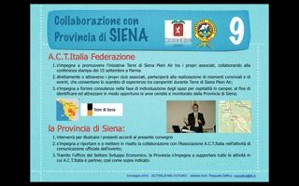

20 - Il connubbio tra territorio, turismo del movimento e produttori di mezzi ricreazionali messo in campo dalla provincia di Siena attraverso l’Assessore Scarpelli ed il Dott. Figura, traccia un modo evoluto di fare turismo.
In questo registriamo un’assonanza d’intenti con il nostro modo di vedere in azione un maturo campeggiatore turistico, che sa essere consapevole di portare valore aggiunto in termini di amicizia e di cultura alle piccole comunità locali non avvezze al turismo tradizionale.
L’accordo concertato a Siena con il dott. Figura è stato molto positivo e pragmatico:
- Noi ci impegniamo a valorizzare l’evento attraverso i nostri Club Toscani ed a dare consulenze ai comuni che ancora non si sono affacciati sul settore.
- Mentre la Provincia di Siena supporta tutte le attività di cui ACTItalia è patner.
Dal 26 ottobrte al 2 novembre prossimi scorazzeremo nel territorio senese sicuri di trovarci bene!
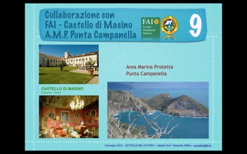
21 - Rapporti con l’Ufficio Promozione e Sviluppo-FAI del Castello di Masino-Caravino(TO)
e con il Dott. Antonino Miccio Direttore dell’Area protetta Punta Campanella
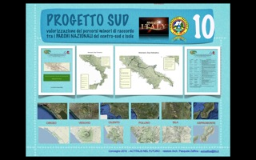

22 - ESEMPIO DEL PERCORSO SUD - VERSANTE TIRRENICO: Totale km.1103
Necessitano circa 30 “punti sosta” e n. 12 “aree sosta attrezzate” di cui almeno una a servizio di ogni Parco nazionale.
Implementare, migliorare, ammodernare
Uso della rete in modo maturo.
23- 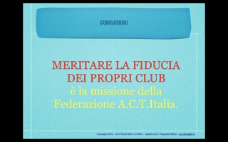

24 - 